Ενότητα: Αθλητισμός
Η πρώτη γυναίκα στον μαραθώνιο της Βοστώνης
Όνομα:........................................................................................... Ημερομηνία:........................

Μέρος Α: Μελέτη Κειμένων:
Κάθριν Σβίτσερ: Η πρώτη γυναίκα που έτρεξε επίσημα στον Μαραθώνιο της Βοστώνης

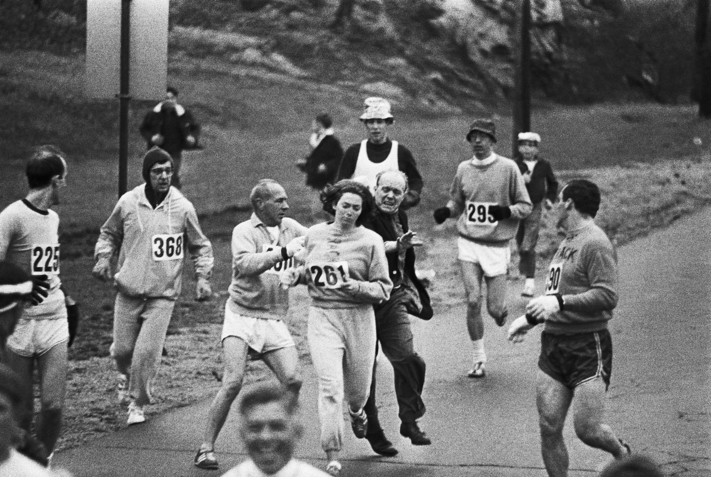

Πενήντα χρόνια πριν έγραψε ιστορία, καθώς ήταν η πρώτη γυναίκα που συμμετείχε στον Μαραθώνιο της Βοστώνης

«Αυτό που συνέβη στους δρόμους της Βοστώνης 50 χρόνια πριν άλλαξε ολοκληρωτικά τη ζωή μου, αλλά και τη ζωή άλλων ανθρώπων», είπε η Σβίτσερ, η οποία έκτοτε ανέπτυξε μεγάλη δράση σε ό,τι αφορά την θέση των γυναικών στον αθλητισμό, αν και, όπως παραδέχθηκε, ότι δεν είχε ποτέ σκεφθεί ότι η συμμετοχή της στον μαραθώνιο του 1967 θα ήταν η αφορμή για να σπάσουν τα φράγματα σε ό,τι αφορά τη συμμετοχή των γυναικών σε αντίστοιχες διοργανώσεις. Έναν χρόνο πριν η Ρομπέρτα Μπίνγκει Γκιπ, είχε επίσης τρέξει -ανεπίσημα- στον μαραθώνιο της Βοστώνης, όμως η Σβίτσερ έμεινε στην ιστορία εξαιτίας της φωτογραφίας στην οποία αποτυπώνεται η επίθεση που δέχθηκε στη διάρκεια του αγώνα.

Η συμμετοχή της Σβίτσερ στον μαραθώνιο της Βοστώνης το 1967 άλλαξε πολλά στη συγκεκριμένη διοργάνωση, στην οποία έκτοτε λαμβάνουν μέρος κι άλλες γυναίκες.

Σε αντίθεση με την Γκιπ, που έτρεξε το 1966 ανεπίσημα, η Σβίτσερ δήλωσε κανονικά συμμετοχή, δηλώνοντας μόνο το αρχικό του μικρού της ονόματος (Κ. Σβίτσερ), εκμεταλλευόμενη και το γεγονός ότι δεν υπήρχε κανένας κανόνας που να απαγορεύει τη συμμετοχή των γυναικών, ενώ και στην αίτηση συμμετοχής δεν απαιτούνταν να δηλώσει κανείς το φύλο του.

Όμως η ίδια λέει πως δεν προσπάθησε να κρύψει το γεγονός ότι είναι γυναίκα. Μάλιστα πήγε στην εκκίνηση φορώντας κραγιόν και σκουλαρίκια και παρ όλο που την συμβούλευσαν να τα αφαιρέσει εκείνη δεν το έκανε.
Όμως εκείνα τα χρόνια, θυμάται η Σβίτσερ, οι γυναίκες σπάνια έπαιρναν μέρος σε αθλητικές διοργανώσεις. Ενδεικτικό είναι το γεγονός ότι η Σβίτσερ προπονούνταν με την ανδρική ομάδα cross-country στο πανεπιστήμιο Syracuse, ενώ ακόμη και ο προπονητής της επιχείρησε να την αποθαρρύνει λέγοντάς της πως η απόσταση του μαραθωνίου είναι πολύ μεγάλη για τις γυναίκες που είναι «εύθραυστες».

«Καμιά γυναίκα δεν έτρεξε ποτέ στον μαραθώνιο της Βοστώνης», της είπε χαρακτηριστικά ο προπονητής της, ο οποίος πάντως της υποσχέθηκε ότι θα την πήγαινε ο ίδιος στην αμερικανική μεγαλούπολη αν μπορούσε να βγάλει την απόσταση στην προπόνηση.

Όταν είδε ότι η Σβίτσερ τα κατάφερε, ο ίδιος επέμενε για να δηλώσει επίσημα συμμετοχή, όπως και έγινε, με την 20χρονη τότε αθλήτρια να παίρνει μέρος με τον αριθμό 261, τον οποίο θα αποσύρει ο Μαραθώνιος της Βοστώνης προς τιμήν της.

Η επίθεση που άλλαξε τη ζωή της

Έχοντας διανύσει τα πρώτα χιλιόμετρα της κούρσας, η Σβίτσερ αντιλήφθηκε την παρουσία ενός άνδρα στη μέση του δρόμου, ο οποίος της έκανε άσεμνες χειρονομίες καθώς τον προσπέρασε. Στη συνέχεια, άκουσε πίσω της τον διαφορετικό ήχο που κάνουν στο δρόμο δερμάτινα παπούτσια, και αντιλήφθηκε ότι κάτι δεν πήγαινε καλά.

Όταν γύρισε το κεφάλι της προς τα πίσω, ενστικτωδώς, για να δει τι συνέβαινε, αντίκρυσε το πιο «εχθρικό βλέμμα» που είχε δει ποτέ.

«Ένας μεγαλόσωμος άνδρας, που του έλειπαν και κάποια δόντια, ήταν έτοιμος να μου επιτεθεί και πριν προλάβω να αντιδράσω με έπιασε από τον ώμο και με τραβούσε πίσω φωνάζοντάς μου να φύγω από τον αγώνα και να του δώσω τον αριθμό συμμετοχής μου».

Το περιστατικό απαθανάτισαν οι φωτογράφοι, ενώ όπως έγινε γνωστό στη συνέχεια ο άνδρας που της επιτέθηκε ήταν μέλος της οργανωτικής επιτροπής του αγώνα.

Η επίθεση τάραξε την Σβίτσερ η οποία εγκατέλειψε προσωρινά την κούρσα, ώσπου ο φόβος της μετατράπηκε σε οργή και ενέργεια, οπότε και συνέχισε μέχρι που πέρασε τη γραμμή του τερματισμού.

«Το να εγκαταλείψω την κούρσα δεν αποτελούσε επιλογή για μένα. Ήξερα πως αν το έκανα, κανείς δεν θα πίστευε πως οι γυναίκες μπορούμε να τρέξουμε μεγάλες αποστάσεις και δικαιωματικά μας αξίζει μια θέση στην Μαραθώνιο της Βοστώνης. Δεν θα άφηνα τον φόβο να με σταματήσει», θυμάται η Σβίτσερ, η οποία εκείνη την ημέρα τερμάτισε σε τέσσερις ώρες και 20 λεπτά.

Η συμμετοχή της, το θάρρος της, το γεγονός ότι αψήφησε τον φόβο της μετά την επίθεση που δέχθηκε, την έκαναν ηρωίδα και η ίδια εκμεταλλεύθηκε το γεγονός ότι μπορούσε να ασκήσει επιρροή, προσελκύοντας γυναίκες να συμμετάσχουν στον μαραθώνιο της Βοστώνης.

Η ίδια έτρεξε σε 39 μαραθωνίους, κάνοντας προσωπικό ρεκόρ στη διοργάνωση του 1975 με 2:51:33, χρόνος που την ανέδειξε δεύτερη, ενώ δύο χρόνια μετά τερμάτιζε πρώτη στον Μαραθώνιο της Νέας Υόρκης.

Την ίδια ώρα, ο αριθμός 261, που φορούσε στην πρώτη της συμμετοχή στον μαραθώνιο της Βοστώνης, έγινε σύμβολο για τις γυναίκες δρομείς.

Το 2017, 50 χρόνια μετά την πρώτη εκείνη κούρσα και σε ηλικία 70 χρονών έτρεξε ξανά στον μαραθώνιο της Βοστώνης, φορώντας τον ίδιο αριθμό που φορούσε τότε.

Πηγή:
http://www.cnn.gr/news/prosopa/story/77042/kathrin-svitser-h-proti-gynaika-poy-etrexe-ston-marathonio-tis-vostonis-to-xanaekane-50-xronia-meta

Από το 1984 το αγώνισμα του μαραθωνίου δρόμου γυναικών έγινε επίσημο αγώνισμα στους ολυμπιακούς αγώνες.

Ερωτήσεις κατανόησης:

- Ποιες δυσκολίες αντιμετώπισε η Κάθριν Σβίτσερ στην προσπάθεια της να λάβει μέρος στον μαραθώνιο;

............................................................................................................................................................

............................................................................................................................................................

............................................................................................................................................................

............................................................................................................................................................

- Τι ήθελε να δείξει με την συμμετοχή της;

............................................................................................................................................................

............................................................................................................................................................

............................................................................................................................................................

............................................................................................................................................................

- Γιατί ο αριθμός της απέκτησε τέτοια σημασία;

............................................................................................................................................................

............................................................................................................................................................

............................................................................................................................................................

............................................................................................................................................................

Μέρος Β’: Εργασίες

Ενεργητική και Παθητική Φωνή

- Σημειώστε Ε για την ενεργητική φωνή και Π για την παθητική.

Η Κάθριν έτρεξε στον μαραθώνιο της Βοστώνης ………….

Πριν από αυτή είχε τρέξει Ρομπέρτα Μπίνγκει Γκιπ ………….

Στη διαδρομή εμποδίστηκε από έναν μεγαλόσωμο άντρα. ………….

Η Κάθριν έγινε σύμβολο. ………….

Ο αριθμός της 261 χρησιμοποιήθηκε ως σύμβολο για άλλες αθλήτριες ………….

- Μετατρέψτε τις προτάσεις της άσκησης 1 από την ενεργητική στην παθητική φωνή και αντίστροφα

............................................................................................................................................................

............................................................................................................................................................

............................................................................................................................................................

............................................................................................................................................................

............................................................................................................................................................

- Γράψτε τρεις δικές σας προτάσεις στην ενεργητική φωνή

............................................................................................................................................................

............................................................................................................................................................

............................................................................................................................................................

- Γράψτε τρεις δικές σας προτάσεις στην παθητική φωνή

............................................................................................................................................................

............................................................................................................................................................

............................................................................................................................................................

